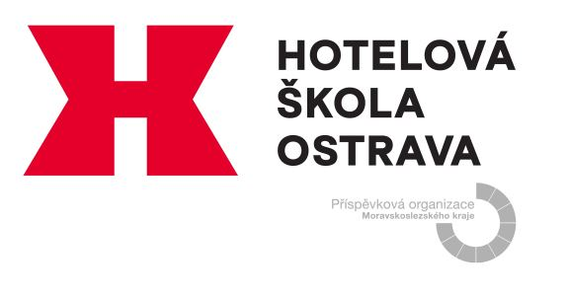

Hotelová škola, Ostrava, příspěvková organizace
Krakovská 1095/33, 700 30 Ostrava-Hrabůvka

SAMOSTATNÁ ODBORNÁ PRÁCE

Téma: Vzpomínky na dovolenou

Název: Jak chutná Paříž

J a n N o v á k

Obor vzdělání: 65-51-H/01 Kuchař

Třída: K3A

2020/2021
Prohlašuji, že předložená odborná práce je mým původním autorským dílem, které jsem vypracoval(a) samostatně. Veškerou literaturu a další zdroje, z nichž jsem při zpracování čerpal(a), v práci řádně cituji a jsou uvedeny v seznamu použité literatury.

Chtěl bych poděkovat za odborné vedení a informace při psaní mé závěrečné práce paní Marii Kramařové, slečně Gitě Vanákové, paní Jaroslavě Čuřilové, panu učiteli Pavlu Práskalovi, Janu Duškovi, paní učitelce Janě Torulové.

Ve Vratimově, 14. 3. 2021

…………………………...
(podpis)

OBSAH

….. Zde pokračuje vypracování SOP

